ACTA DE LA SESIÓN ORDINARIA NO. 4 DE LA
COMISIÓN EDILICIA PERMANENTE DE RASTRO,
08 DE ENERO DE 2024 (última parte)

En Zapotlán el Grande, Jalisco; a 08 de enero del 2024, siendo las 12 horas con 55 minutos reanudamos la sesión ordinaria número 4 de la Comisión Edilicia del Rastro que se desarrolla de manera conjunta con la Comisión Edilicia de Reglamentos y Gobernación reunidos en el lugar que ocupa la Sala de Juntas Rocío Elizondo localizada en la planta alta de Palacio Municipal, ubicado en la calle Colón 62 de Ciudad Guzmán municipio de Zapotlán el Grande, Jalisco, previamente convocados comparecen los CC. Raúl Chávez García, Eva María De Jesús Barreto, Edgar Joel Salvador Bautista, y Jorge de Jesús Juárez Parra Regidores integrantes de la Comisión Edilicia Permanente de Rastro como comisión convocante; Magali Casillas Contreras, Jorge de Jesús Juárez Parra y Jesús Ramírez Sánchez Regidores Integrantes de la Comisión Edilicia Permanente de Reglamentos y Gobernación; como coadyuvantes y como invitados la Jefa del Rastro Municipal, MVZ. Mayra Nataly Cortés Montes y la auxiliar operativa del Rastro M.V.Z Adriana Lisseth Hernández Hernández, conforme a lo establecido por los artículos 115 Constitucional 27 de la Ley de Gobierno y la Administración Pública Municipal del Estado de Jalisco y 40 al 48, 68 y demás relativos del Reglamento Interior del Ayuntamiento de Zapotlán el Grande, Jalisco.

Procediendo con el primer punto del orden del día, Lista de Asistencia y Verificación de Quorum Legal. Por lo que se realizó el pase de lista:

Comisión de Rastro
Regidor | Asistencia
Eva María De Jesús Barreto
Edgar Joel Salvador Bautista
Jorge De Jesús Juárez Parra
Raúl Chávez García

Comisión de Reglamentos y Gobernación
Regidor | Asistencia
Magali Casillas Contreras
Jorge De Jesús Juárez Parra
Jesús Ramírez Sánchez

Por lo cual con la asistencia de 4 de los 4 integrantes de la Comisión Edilicia de Rastro, y con la asistencia de 3 de los 3 integrantes de la Comisión Edilicia de Reglamentos y Gobernación se dio existencia de quórum legal e instalada la sesión

Acto continuo fueron retomados los trabajos a partir del artículo 93 del proyecto de Reglamentos del Rastro Municipal y sus Actividades Complementarias para el municipio de Zapotlán el Grande, siendo realizadas varias modificaciones a diversos artículos de la propuesta en materia de redacción sin afectarse el fondo del contenido de los artículos analizados concluyendo con la totalidad de los numerales contenidos en dicho proyecto.

Por lo cual al concluir con el desarrollo del Quinto Punto del Orden del día consistente en los Trabajos de análisis del Proyecto de Reglamento del Rastro Municipal y sus Actividades Complementarias para el municipio de Zapotlán el Grande, procedieron al desahogo del siguiente punto del orden del día.

Continuando con el SEXTO punto el Regidor Pressidente de la comisión de Rastro sometió a votación, la propuesta de abrogación del Reglamento Interior del Rastro Municipal Tipo TIF del Municipio de Zapotlán el Grande y creación del Reglamento del Rastro Municipal y sus Actividades Complementarias para el municipio de Zapotlán el Grande, con las modificaciones realizadas en el desarrollo del análisis del mismo del proyecto. Por lo que solicitó a los presentes levantar la mano a quienes estén a favor de la probación. Siendo aprobado por unanimidad.

SENTIDO DE LA VOTACIÓN
Comisión de Rastro.
REGIDOR | Aprobado | Abstención | En Contra
Eva María De Jesús Barreto
Jorge De Jesús Juárez Parra
Edgar Joel Salvador Bautista
Raúl Chávez García

Comisión de Reglamentos y Gobernación
Regidor | Asistencia | Abstención | En Contra
Magali Casillas Contreras
Jorge De Jesús Juárez Parra
Jesús Ramírez Sánchez

El presidente informó que al no ser agendados asuntos varios se tiene por agotado el punto SEPTIMO del orden del día y procedió con el desahogo del punto OCTAVO correspondiente a la clausura de la Sesión Ordinaria número 4 de la Comisión Edilicia de Rastro, siendo las 13 horas con 52 minutos del día 08 de enero de 2024.

Lo que se asienta en la presente acta para los efectos legales y administrativos que correspondan y firmando los que en ella intervienen.

C. RAÚL CHÁVEZ GARCÍA  REGIDOR PRESIDENTE DE LA COMISIÓN EDILICIA DE RASTRO. | LIC. EVA MARÍA DE JESÚS BARRETO  REGIDORA VOCAL DE LA COMISIÓN EDILICIA DE RASTRO.
LIC. JORGE DE JESÚS JUÁREZ PARRA  REGIDOR VOCAL DE LA COMISIÓN EDILICIA DE RASTRO. | LIC. EDGAR JOEL SALVADOR BAUTISTA  REGIDOR VOCAL DE LA COMISIÓN EDILICIA DE RASTRO.

LIC. MAGALI CASILLAS CONTRERAS  PRESIDENTA DE LA COMISIÓN EDILICIA DE REGLAMENTOS Y GOBERNACIÓN | ING. JESÚS RAMÍREZ SÁNCHEZ  REGIDOR VOCAL DE LA COMISIÓN EDILICIA DE REGLAMENTOS Y GOBERNACIÓN
LIC. JORGE DE JESÚS JUÁREZ PARRA
REGIDOR VOCAL DE LA COMISIÓN EDILICIA DE REGLAMENTOS Y GOBERNACIÓN

RCG/krag

https://www.youtube.com/watch?v=dUcwbGe2KyU&t=359s

ACTA DE LA SESIÓN ORDINARIA NO. 4 DE LA
COMISIÓN EDILICIA PERMANENTE DE RASTRO,
08 DE ENERO DE 2024 (última parte)

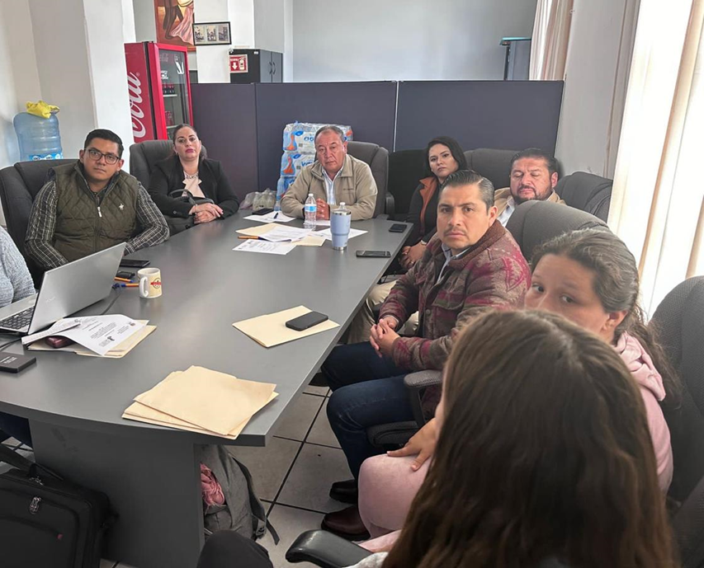

https://www.youtube.com/watch?v=dUcwbGe2KyU&t=359s

